采购包一
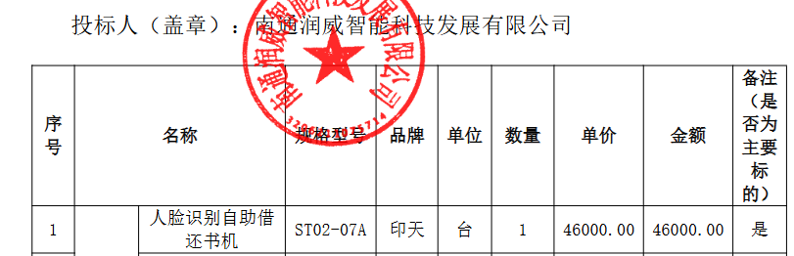

采购包二
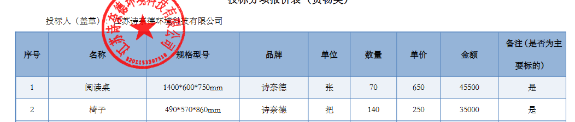

采购包三
